Основи програмування

и

«РОЗВ’ЯЗАННЯ ЗАДАЧ НА ЗАСТОСУВАННЯ ОПЕРАТОРІВ ВИБОРУ»

Виконав: студент групи ПІ-123:2
Спеціальність: 121
“Інженерія програмного забезпечення”
Перебийніс Артем Григорович
(ПІБ студента)
Прийняв: Малькевич Роман Ігорович
(ПІБ викладача)

Київ 2024
Завдання

- Дано 2 числа А та В. Якщо їх добуток від’ємний, то помножити його на 2, в іншому випадку збільшити його в 1,5 рази.

Псевдокод:

Початок
If(A*B<0)
Then res:=(A*B)*2
Else
Res:=(A*B)*1.5
End If
Кінець

Блоксхема:

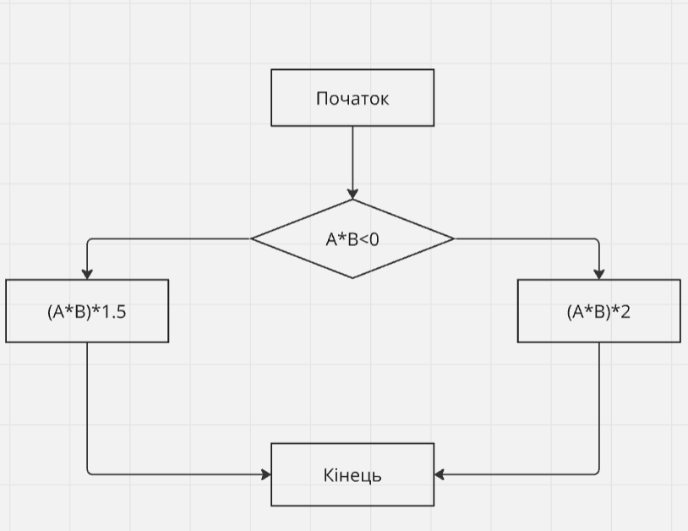

- Задано 3 числа А,В та С. Визначити чи можуть ці числа бути довжинами сторін трикутника. (a < b + c, b < a + c, c < a + b)

Псевдокод:

Початок
If (a<=0 or b<=0 or c<=0)
Then print (“error”)
End If
Elseif (a<b+c & b<a+c & c<a+b)
Then print(“може трикутник”)
Else
Print(“error”)
End If

Блоксхема:

